PŘIHLÁŠKA
Přesídlování a vyhlazování obyvatelstva - syndrom moderních dějin
11. – 12. listopadu 2014, Vila Lanna, Praha
Historický ústav Akademie věd ČR, v. v. i., Prosecká 76, 190 00 Praha 9, www.hiu.cas.cz

Jméno a příjmení, tituly:
........................................................................................................................................
Adresa pracoviště:
........................................................................................................................................
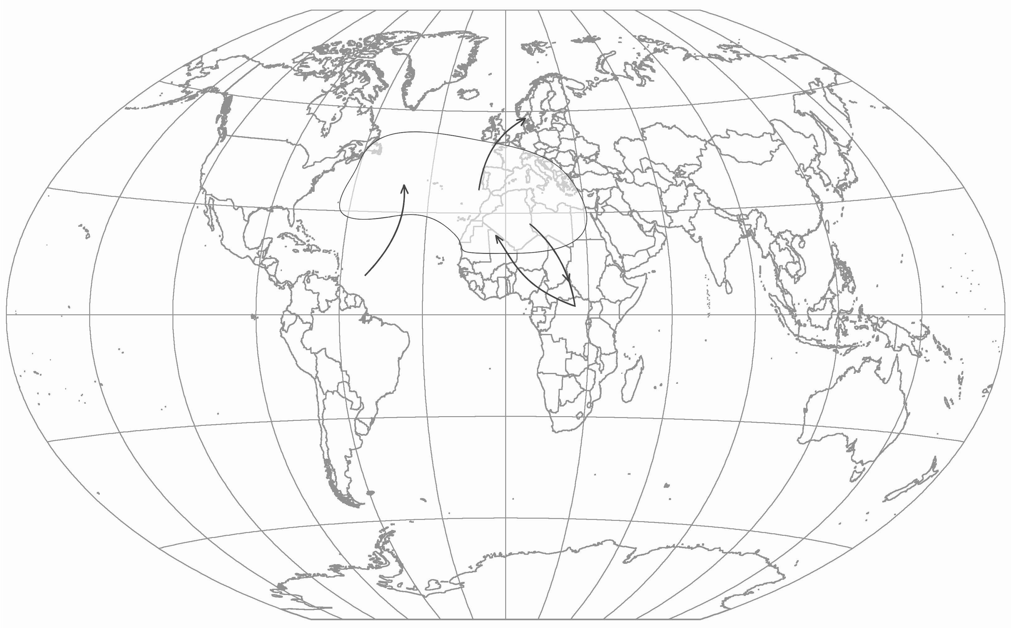
Adresa bydliště:
........................................................................................................................................
........................................................................................................................................
E-mail:
…………………………………………………………………………………………………..
Název příspěvku:
……………………………………………………………………………………………………………..
………………………………………………………………………………………………………………..
Abstrakt příspěvku:
........................................................................................................................................
........................................................................................................................................
........................................................................................................................................
........................................................................................................................................
Požadavky na techniku: počítač + diaprojektor, diaprojektor, plátno, flipchart
Návratku s přihláškou zasílejte zpět do 31. srpna 2014 na adresu:
doc. PhDr. Zlatica Zudová-Lešková, CSc.
Historický ústav AV ČR Praha, v. v. i.
Prosecká 76
190 00 Praha 9, ČR

anebo na e-mail:
zudova@hiu.cas.cz
Organizátoři si vyhrazují právo výběru příspěvků. Konferenční vystoupení nepřesáhne 20 minut. Přednesené referáty budou v rozšířené verzi otištěny v samostatné kolektivní monografii.
Konferenční poplatek není vybírán. Jednacími jazyky jsou čeština a angličtina.

Důležité pokyny pro zpracování příspěvku:
Formální úprava příspěvku se řídí přiloženým vzorem:
Název / Title

Jméno a příjmení

Samotný příspěvek:
PC program Word - písmo Times New Roman 12; řádkování 1,5; poznámky pod čarou, citace podle The English Historical Review (ehr_style_guide.pdf) s výjimkou uvádění celého tvaru křestního jména autora/autorů (editora/editorů); stránkový rozsah maximálně do 35 normo stran. Resumé maximálně 15 řádek.
Rozšířenou verzi je nutné k otištění odevzdat přímo na konferenci, jinak nebude publikována!!

Stručný pracovní biogram autora (maximálně 6 řádků):
……………………………………………………………………………………………………………………………………………………………………………………………………………………………………………………………………………………………………………………………………………………………………………………………………………………………………………………………………………….……………………….………………………………………………………………………………………………..…………………………………………………………………………………………………………………………………………………

Pořadatelé si vyhrazují právo přijmout ohlášený referát.
Konkrétní požadavek vyznačte barevně.

